附件：

安徽电子信息职业技术学院面向社会人员扩招考试系统操作说明

一、进入考试系统（微信小程序）

1、扫描二维码

打开手机微信，使用“扫一扫”功能扫描下面的小程序码：

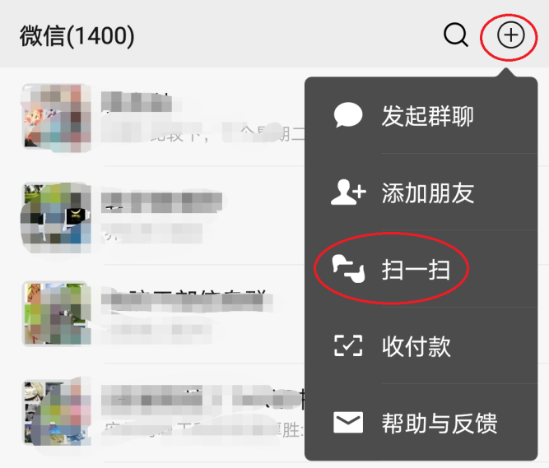



2、查找小程序

打开手机微信，在“微信”首界面中下拉出现小程序查找页面，在搜索框中输入“安徽电子信息职业技术学院考试”进行查询，在查询结果中点击“安徽电子信息职业技术学院考试”小程序即可打开登录页面

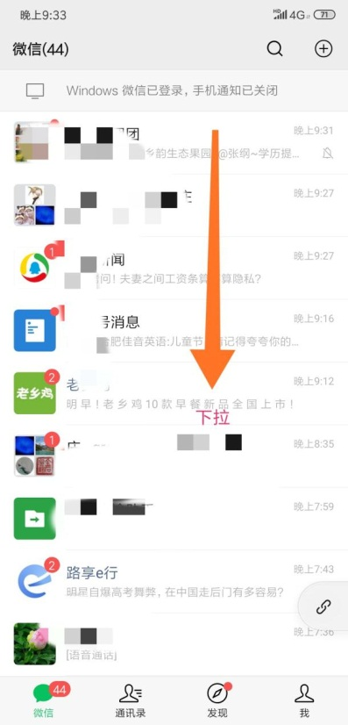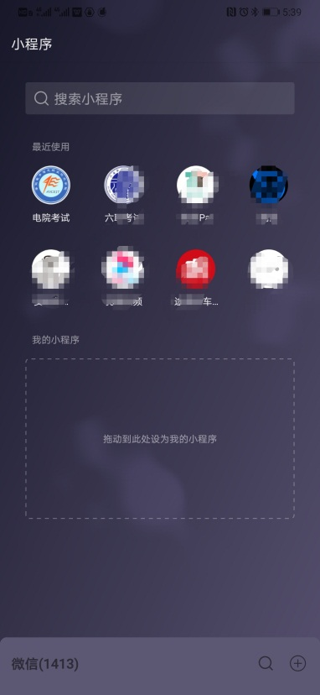

1. 登录考试平台

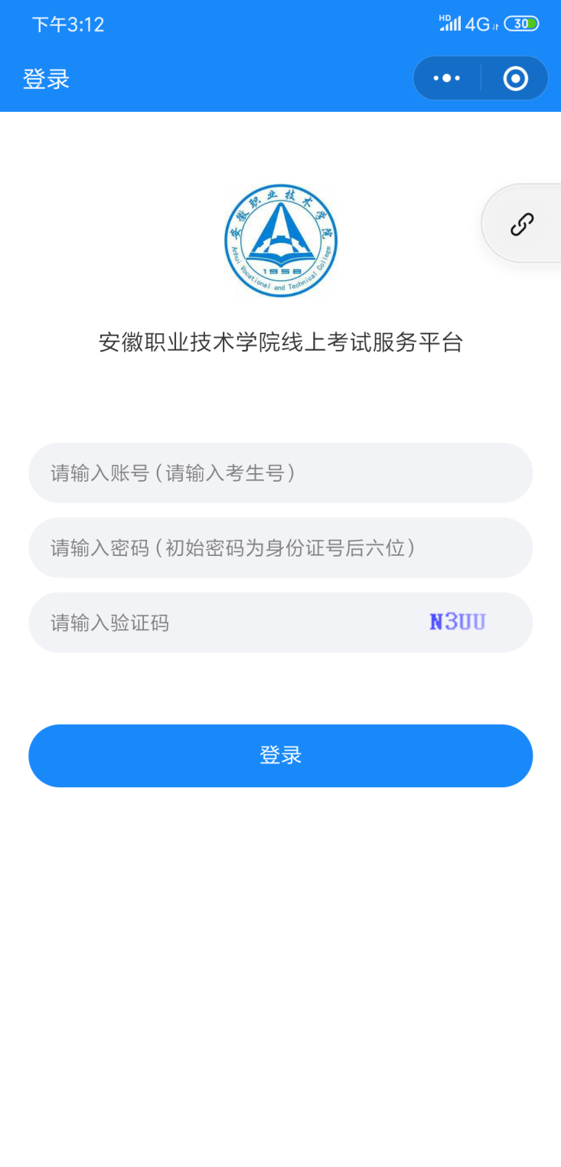在考试登录页面中，输入考生号账号、身份证号后六位密码以及验证码后点击登录，即可进入考试平台。

二、考试流程

1. 浏览任务

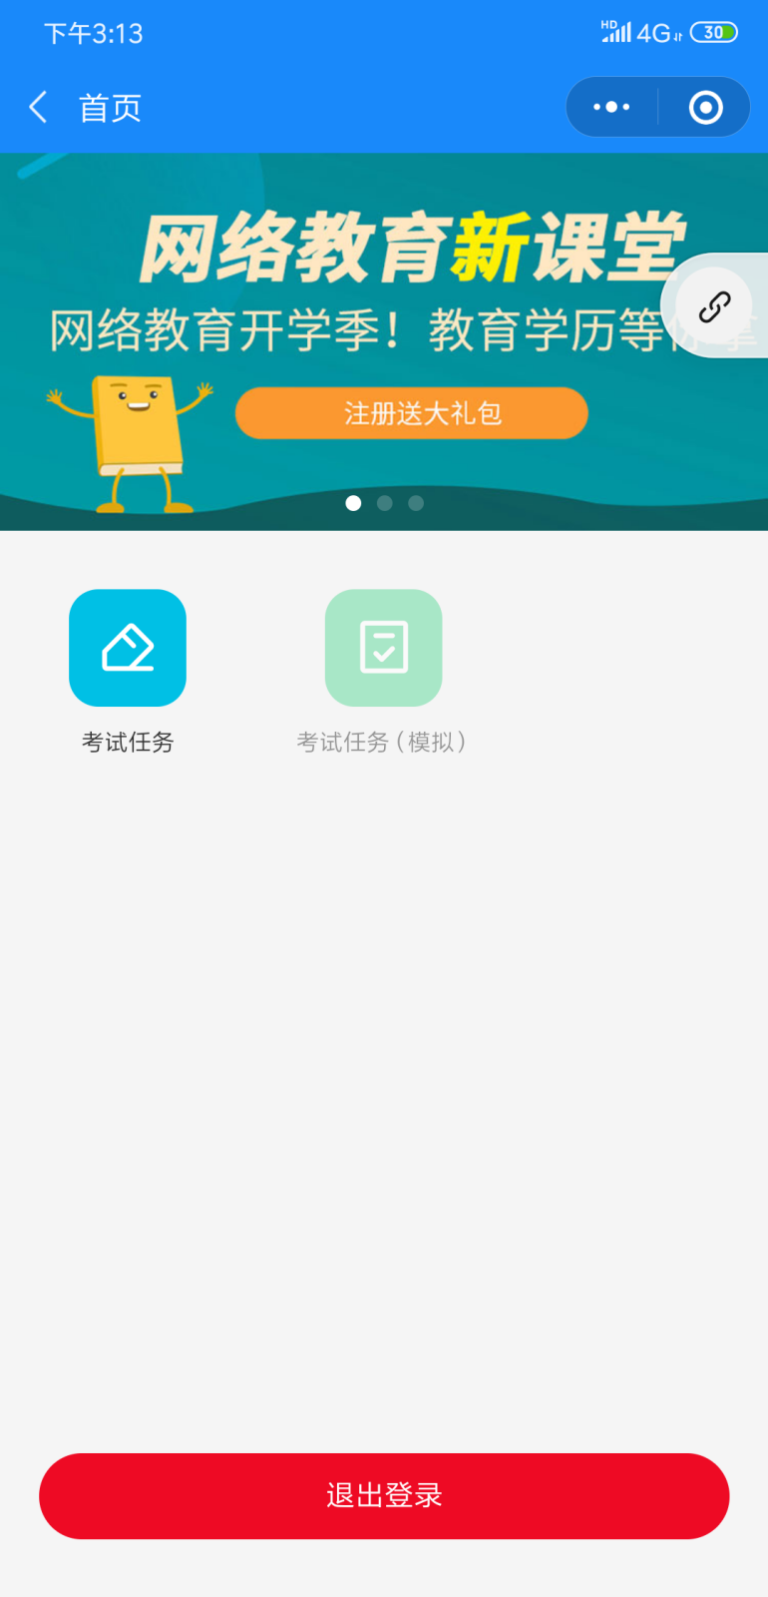进入平台后出现两个菜单分别是考试任务和模拟考试，在正式考试前，平台会开放模拟考试供考生熟悉考试流程和操作方法，正式考试时将关闭模拟考试菜单，以避免混淆操作；

1. 考生签到

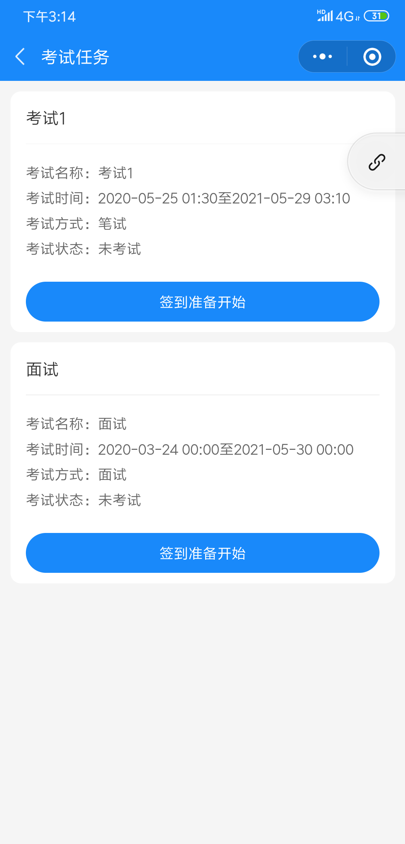选择“考试任务”菜单，出现考试列表页面，考生只能看到自己所对应的考试项目，在考试有效时间内点击“签到，准备考试”按键进入候考页面；

1. 候考

考生签到后需要先查阅并确认考试须知后方能进入考试，此时系统自动分配考试资源，如果签到考生超出系统设置的人数时，新进入的考生将要进行排队候考，候考页面中有提示候考时间和排队人数，请考生根据实际排队长度合理安排考试时间，如果退出后重新进入候考页面时，需要重新排队！

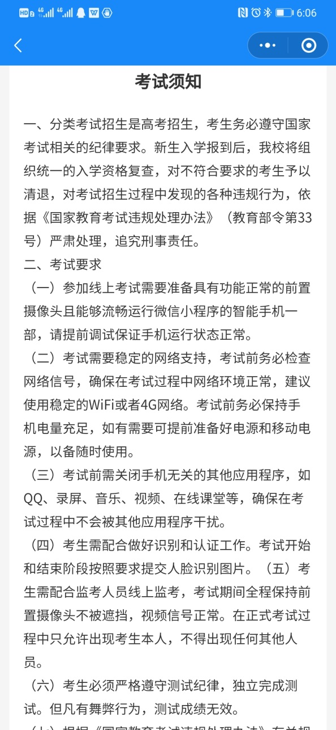

1. 考试页面

考生在候考页面中排到了考试，页面上显示可以考试时，点击“开始考试”即可进入考试页面，在考试开始前，系统要求考生必须进行人脸识别身份验证，按照系统提示操作即可。

考试的试卷题目为随机抽取，请认真作答，考试结束后点击“交卷”也必须要再做一次人脸识别身份验证，按照系统提示操作即可；交卷成功后会有相应的提示，点击“退出登录”，完成考试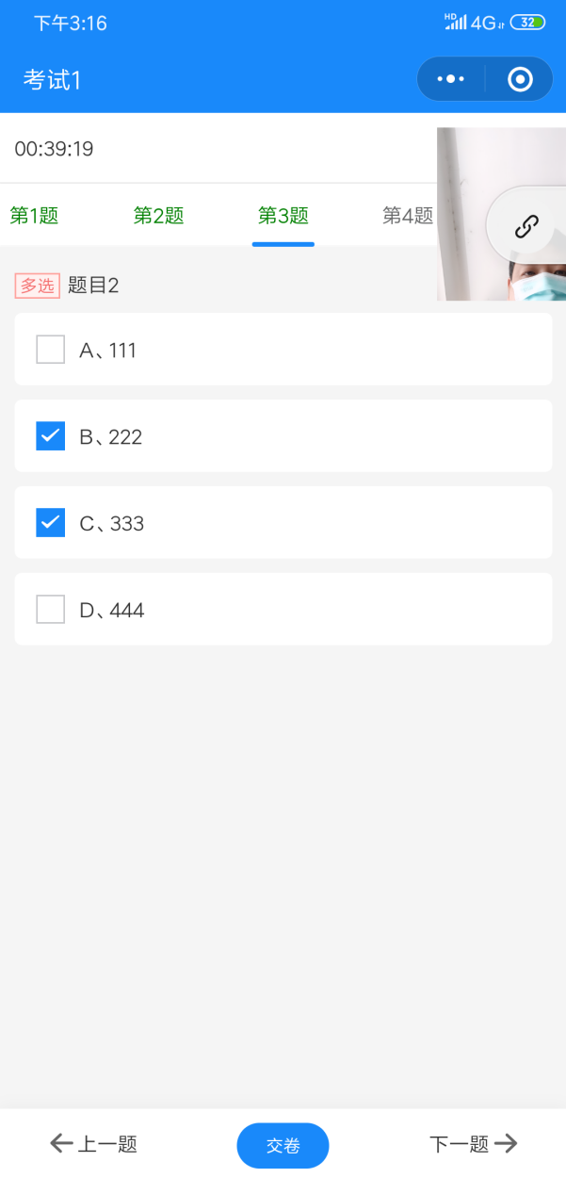。

1. 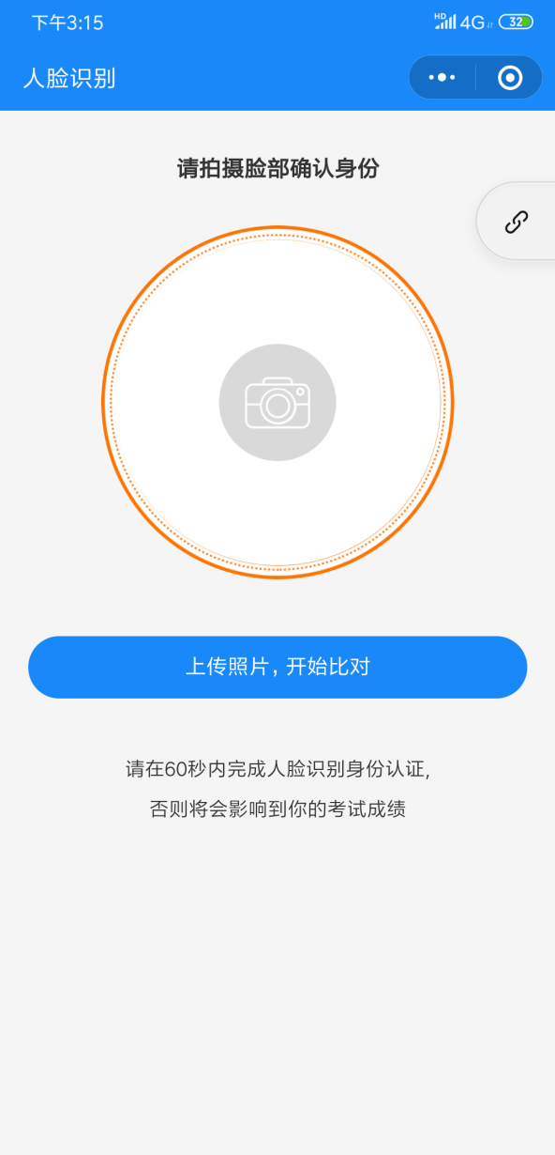意外切屏处理方法

考试过程中，严禁切换页面，如产生切屏会有相应的提示，可能影响考试成绩，如遇意外情况可联系技术人员。